Tolkningsbilaga för P81-4
Förslag till ändring av stadsplan för Kv. Krikonet (Krikonbacken) i Harg.
Den laga-kraft-vunna plankartan är fortfarande juridiskt bindande och den digitala tolkade planen används lämpligen till stöd vid tolkning av denna. De ställningstaganden som gjorts vid digitalisering och tolkning av planen framgår i denna tolkningsbilaga. Det finns även andra bestämmelser som inte har behövts tolkas. Alla bestämmelser återfinns i den digitala speglingen av detaljplanen.

Lantmäteriets aktbeteckning | 0480-P81/4
Byggnadsnämndens diarienummer | P81-4
Upprättad | 1979-11-08
Antagen | 1980-06-10
Laga kraft | 1981-02-16

Originalhandlingar är ritade enligt planbestämmelsekatalog: 1970-1984
Tolkade handlingar är ritade enligt planbestämmelsekatalog: 2022-11-01 och
framåt.
Detaljplanens genomförandetid är 0 år.
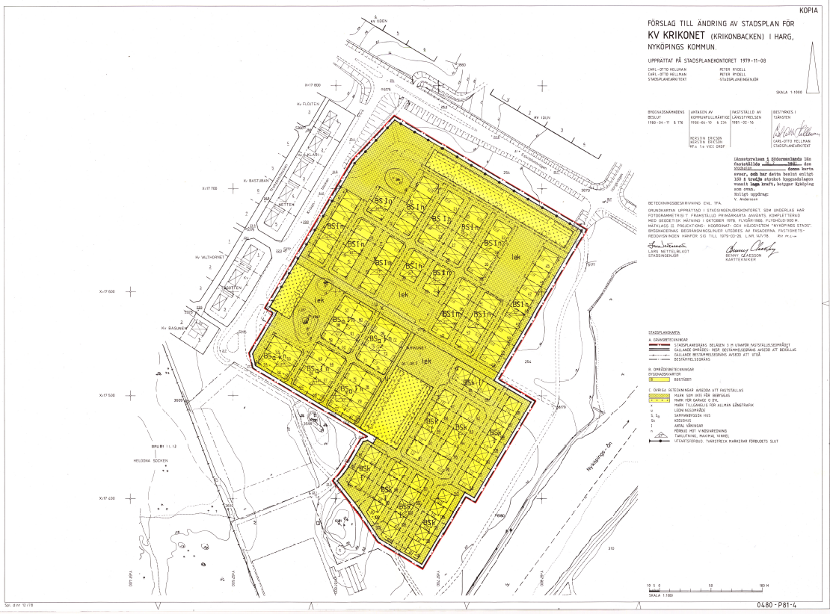
Bild som visar gällande plankarta.

Syfte
Detaljplanen syftar till att justera tillåten takhöjd på delar av bebyggelsen och säkra vissa viktiga friytor med prickmark.

Gränser
Planens gränser har tolkats via georeferering. Där det är lämpligt har gränser korrigerats till fastighetsgräns. Inom det aktuella område har ingen kvalitets-förbättring gjorts då gränserna redan var av god kvalitet. Egenskapsgränserna är tolkade genom georeferering. Fastighetsgränser är av god kvalitet. Detaljplanen är komplett digitaliserad, då inga bestämmelser har exkluderats från den digitala planen (bortsett från bestämmelser om gatuhöjder, läs mer om detta under rubriken Gatuhöjder). Då planen upprättades 1981 så har vissa linjer i plankartan varit svåra att tolka och fastställa. Kvaliteten på en på en plankarta från denna tid anses inte ha lika hög kvalitet som i digitalt upprättade planer. Planen bedöms därför ha låg användbarhet men vara komplett digitaliserad.

Markanvändningar
- Bostäder är den enda markanvändningen inom planområdet, markanvändningen har inte behövt tolkas.

Marken får inte bebyggas
Enligt tidens anvisningar gällande begränsningar av markens bebyggande under perioden 1949–1986 kan man utläsa att Mark som inte får bebyggas ska förstås som ”Marken får inte förse med byggnad, mur och plank”. Bestämmelsen tolkas i enlighet med detta.

Taklutning
Gällande detaljplan har en planbestämmelse om största takvinkel som har kopplats till berörda ytor inom detaljplanen med formuleringen Största takvinkel är 27 grader.

Höjd
Följande bestämmelser reglerar höjder i gällande plan:
- På med I betecknat område får byggnad icke uppföras till större höjd än 3,0 meter.
- På med korsprickig betecknat område får byggnad icke uppföras till större höjd än 3,0 meter.

Ovanstående bestämmelser har tolkats som:
- Högsta byggnadshöjd är 3.0 meter.

Utnyttjandegrad
Följande bestämmelser anger utnyttjandegrad:
- På tomt som omfattar med S, Sa eller Sk betecknat område får endast en huvudbyggnad jämte erforderliga gårdsbyggnader uppföras.
- På tomt som omfattar med S, Sa eller Sk betecknat område får huvudbyggnad icke uppta större byggnadsyta än respektive 125, 120 och 100 kvadratmeter. Uthus eller andra gårdsbyggnader får icke uppta större sammanlagd byggnadsyta än 40 kvadratmeter.

Ovanstående bestämmelser har tolkats till följande:
- Annan utnyttjandegrad är angiven som ”På tomt får endast en huvudbyggnad jämte erforderliga gårdsbyggnader uppföras”. Bestämmelsen har inte tolkats då bestämmelsen är vagt formulerad och inte går att tolka på ett tillfredsställande sätt utifrån dagens planbestämmelsekatalog.
- Största byggnadsarea är 100 m² per huvudbyggnad
- Största byggnadsarea är 120 m² per huvudbyggnad
- Största byggnadsarea är 125 m² per huvudbyggnad

Utfartsförbud
I aktuell detaljplan finns ett utfartsförbud som går i plangräns. Detta är inte tillåtet enligt dagens riktlinjer, men bestämmelsen har tolkats i enlighet med tidens anvisningar med formuleringen Utfartsförbud.

Strandskydd
Kvartersmarken ligger inom strandskyddszonen. För planer som togs fram mellan 1975 och 1987 inträder dock inte strandskyddet när en ny stadsplan ersätter en äldre plan. Att strandskydd inte råder fastställes genom Länsstyrelsens beslut att anta planen.

Bestämmelser som gäller från föregående stadsplan
Följande bestämmelser från äldre stadsplan fortsätter att gälla för denna ändringsplan:
- På med F eller S betecknat område får huvudbyggnad icke inrymma mera än en bostadslägenhet. I gårdsbyggnad får bostad icke inredas. Bestämmelsen har tolkats som: Huvudbyggnad får inte inrymma fler än en bostadslägenhet samt Gårdsbyggnad får inte inredas som bostad
- På med S betecknat område får tomt icke ges mindre areal än 275 m². Bestämmelsen har tolkats som att Minsta fastighetsstorlek är 275 m². I detta fall bedöms begreppen fastighet och tomt betyda samma sak.

Övergångsbestämmelser och dylikt som ännu gäller
Byggnadsstadgan 39 § | Byggnadsstadgan 39 § gäller inte för någon del inom området.
110 §-förordnanden | Inget 110 §-förordande påverkar aktuell detaljplan.
Fastighetsplan | Ingen tomtindelning eller fastighetsplan finns inom området.
Länsstyrelsens fastställelsebeslut | Länsstyrelsens fastställelsebeslut har kontrollerats utan anmärkningar.

Övrig information
Planområdet angränsar till riksintresset för kulturmiljö.

I Kulturhistoriska områdesbeskrivningar för Nyköpings tätort (2019) analyseras viktiga kulturmiljöaspekter att ta i beaktning Nyköping växer. Dokumentet är ett underlag till Nyköpings översiktsplan (2022) och används som rådgivning och stöd vid bygglovshandläggning. Dokumentet innehåller en bedömning av stadsdelars känslighet och tålighet för förändringar, samt ett antal riktlinjer för den fortsatta hanteringen av dessa områdens kulturhistoriska värden och karaktärsdrag.

Det aktuella området beskrivs som tåligt för förändring och möjligt att förtäta med nya bebyggelsegrupper i enlighet med hur området successivt byggts ut. Så länge tilläggen sker i nära anslutning till det befintliga kan det nya inordnas helheten.

